МІНІСТЕРСТВО ОСВІТИ ТА НАУКИ УКРАЇНИ НАЦІОНАЛЬНИЙ ТЕХНІЧНИЙ УНІВЕРСИТЕТ УКРАЇНИ

“КИЇВСЬКИЙ ПОЛІТЕХНІЧНИЙ ІНСТИТУТ ІМЕНІ ІГОРЯ СІКОРСЬКОГО”

РАДІОТЕХНІЧНИЙ ФАКУЛЬТЕТ

Кафедра радіотехнічних систем

ЗВІТ ПРО ЛАБОРАТОРНУ РОБОТУ № 3

РОЗВ'ЯЗАННЯ НЕЛІНІЙНИХ РІВНЯНЬ

з дисципліни “ОСНОВИ ПРОГРАМУВАННЯ ТА АЛГОРИТМИ”

Варіант 3

Студент: Каминін Володимир

Група: РС-п11

Виклаладач: Катін П. Ю.

Київ

КПІ ім. Ігоря Сікорського

2021

1) Мета

Вивчити методи чисельного пошуку коренів нелінійних рівнянь; скласти програму обчислення коренів нелінійного рівняння; дослідити швидкість роботи методу хорд та половинного ділення.

2) Завдання

Потрібно скласти програму пошуку коренів нелінійного рівняння чисельними методами, що відповідає наступним вимогам:

1. Функція f(x) = 2\*x-4^3+2\*x;
2. Програма має рахувати корінь рівняння методом, що обирає користувач;
3. Програма має виводити значення кореню та функції в цій точці;

4) Ключові моменти програми

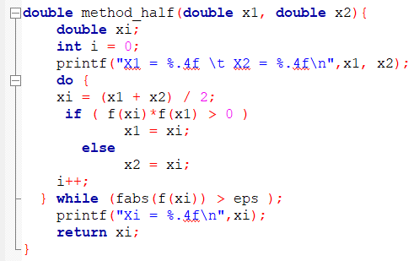

Рис. 4.1 Метод половинного ділення

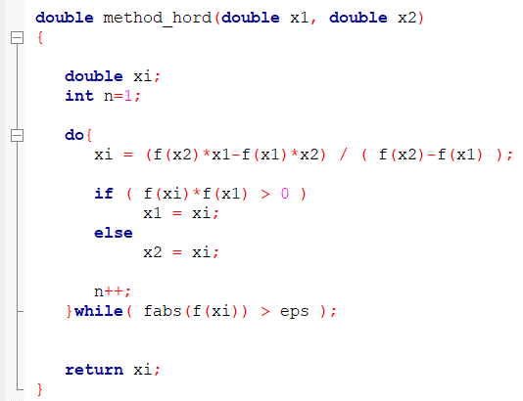

Рис. 4.2 Метод хорд

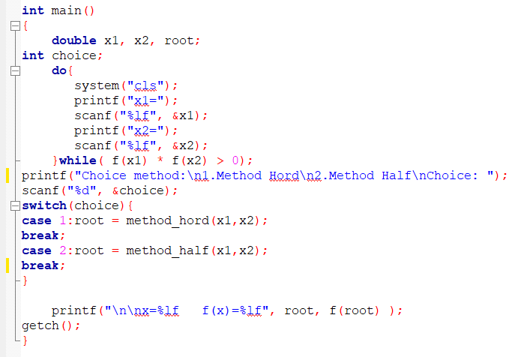

Рис. 4.3 Введення початкових даних

5) Демонстрація роботи програми

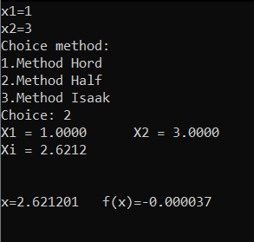

Рис.5.1 Робота програми

Висновок

Використовуючи створену програму можна знайти значення кореня нелінійного рівняння методом хорд та половинного ділення. Основними елементами програми є функції розрахунку коренів та функція розрахунку часу виконання програми. Кількість ітерацій, що потрібна для розрахунку кореня у метода хорд значно менша ніж у метода половинного ділення. Недоліком програми є часткова відсутність контролю правильності введеної інформації, що, однак, не суперечить завданню.